e la galleria artificiale Cascina Merlata
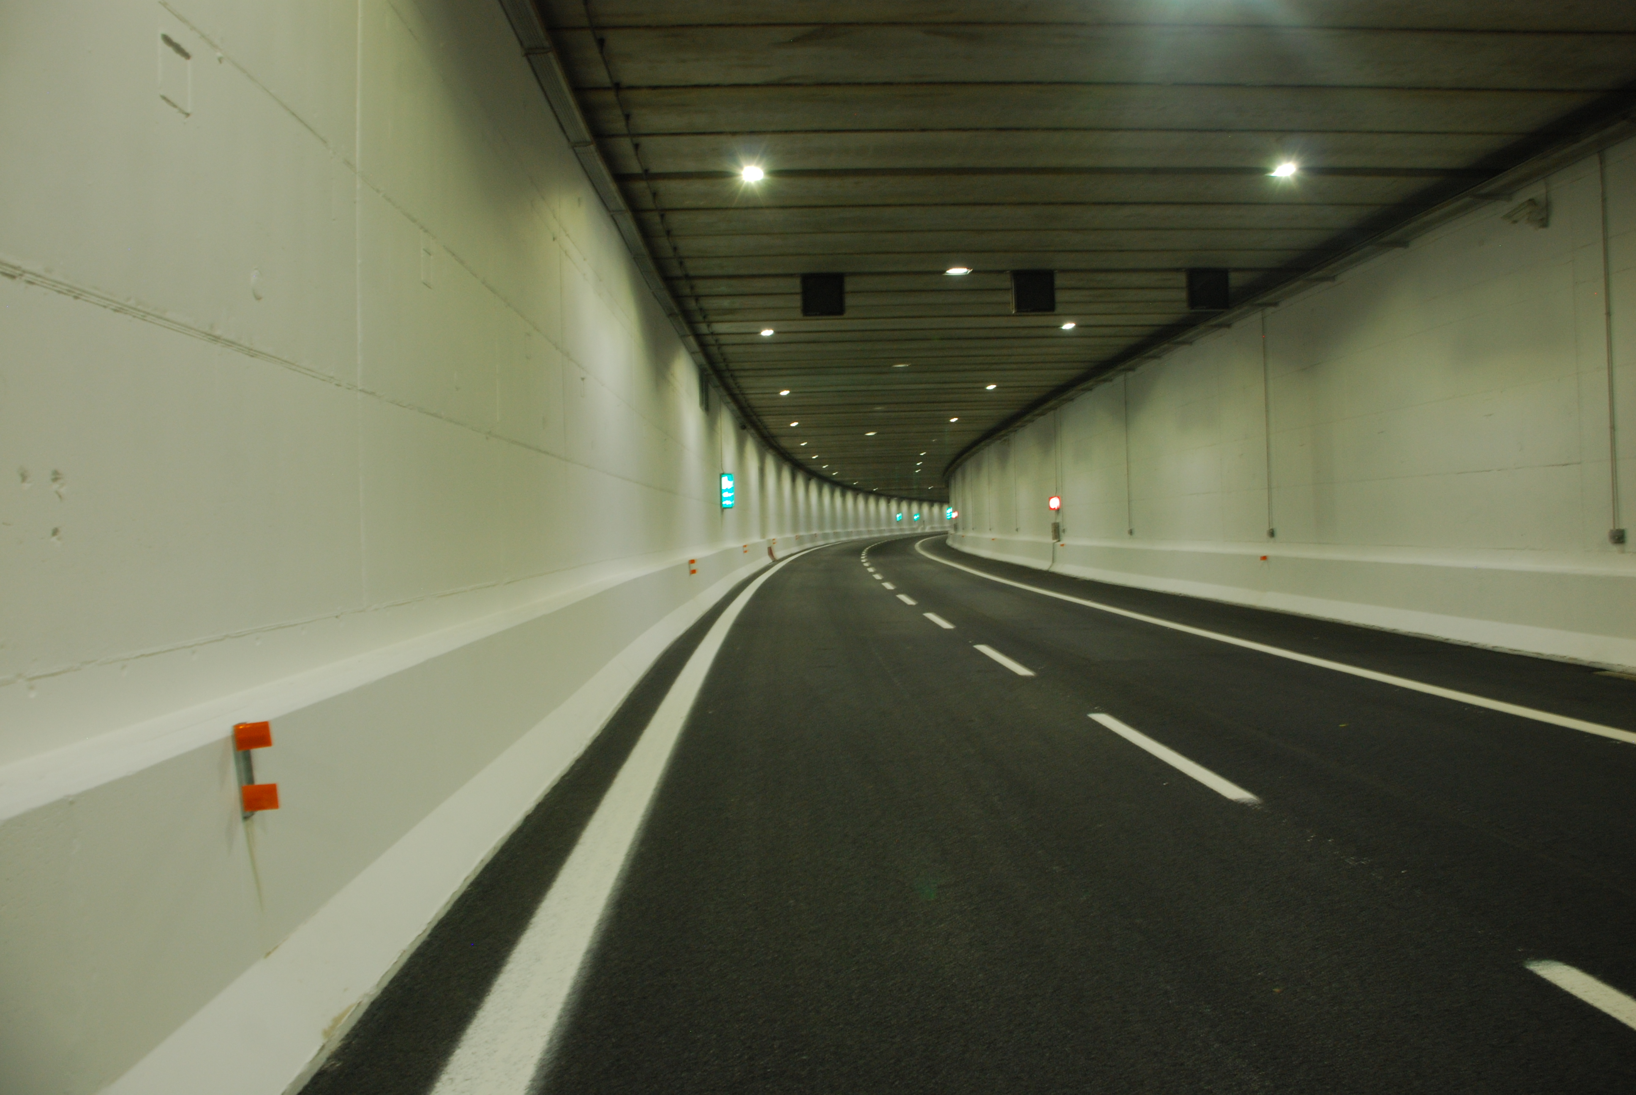
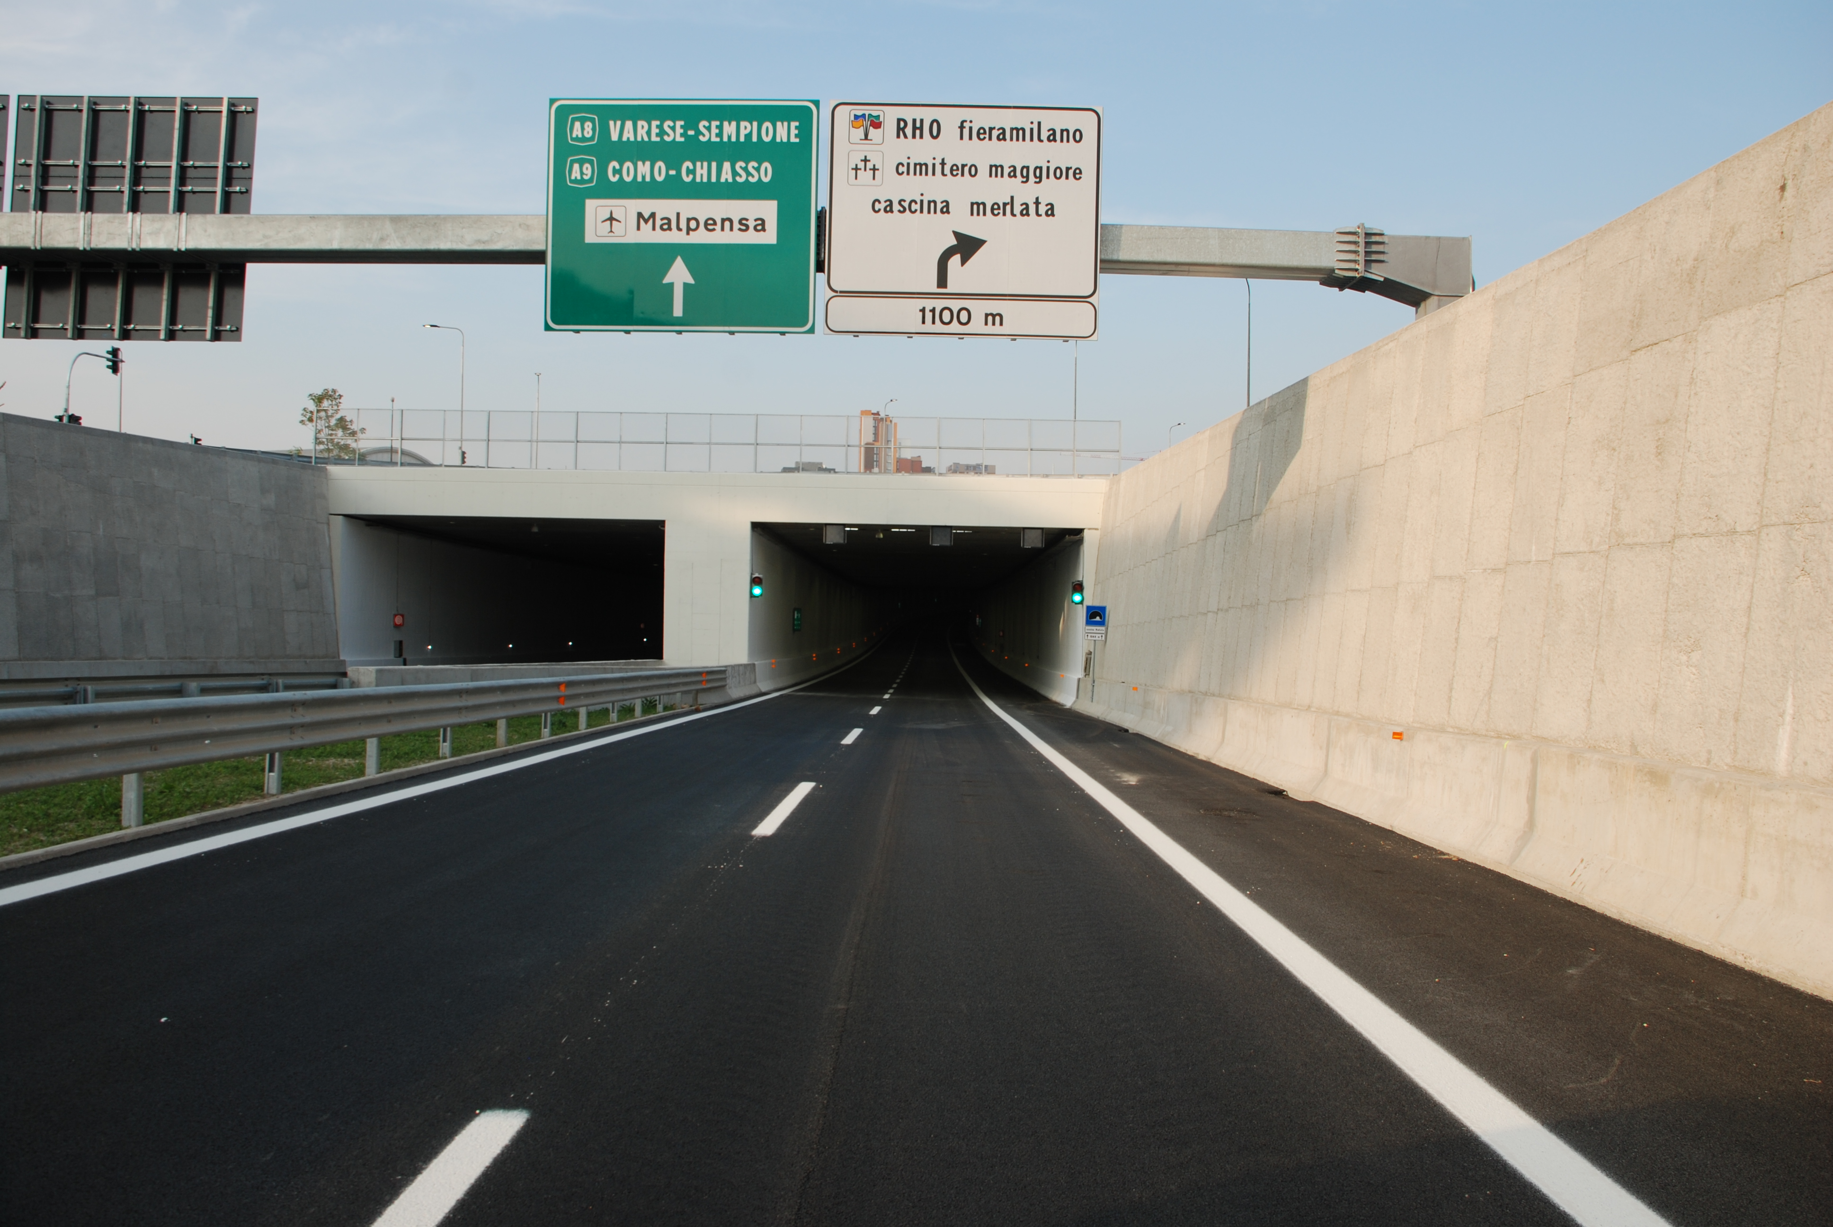

Caratteristiche tecniche impianto Palazzoli

Il sistema di illuminazione con i proiettori a led della serie TUNNEL 54,
ha la tecnologia più innovativa attualmente sul mercato con il motore luminoso Led multichip e lenti specifiche per ogni applicazione.

Il corpo in pressofusione di alluminio IP66 a geometria variabile ha consentito la massima versatilità nella realizzazione di una soluzione personalizzata.

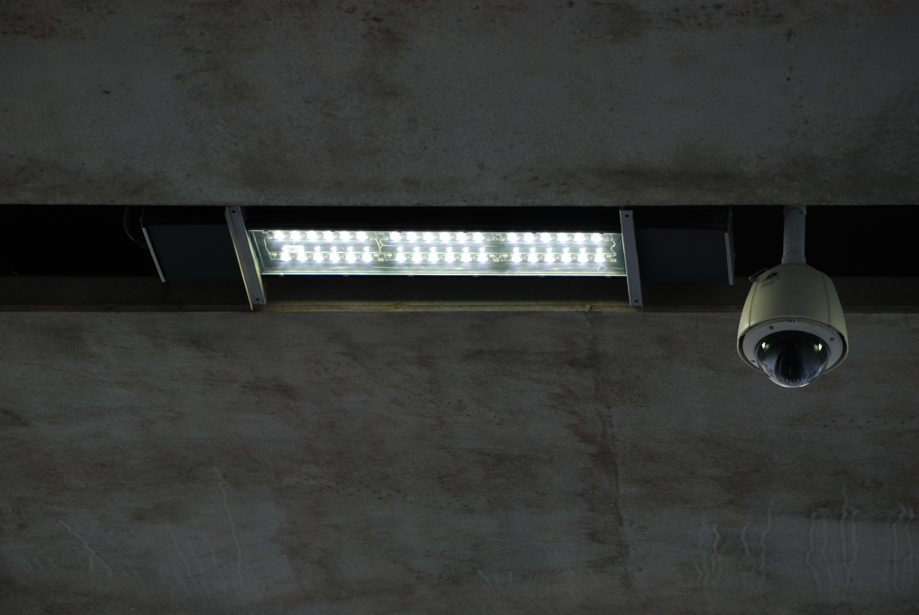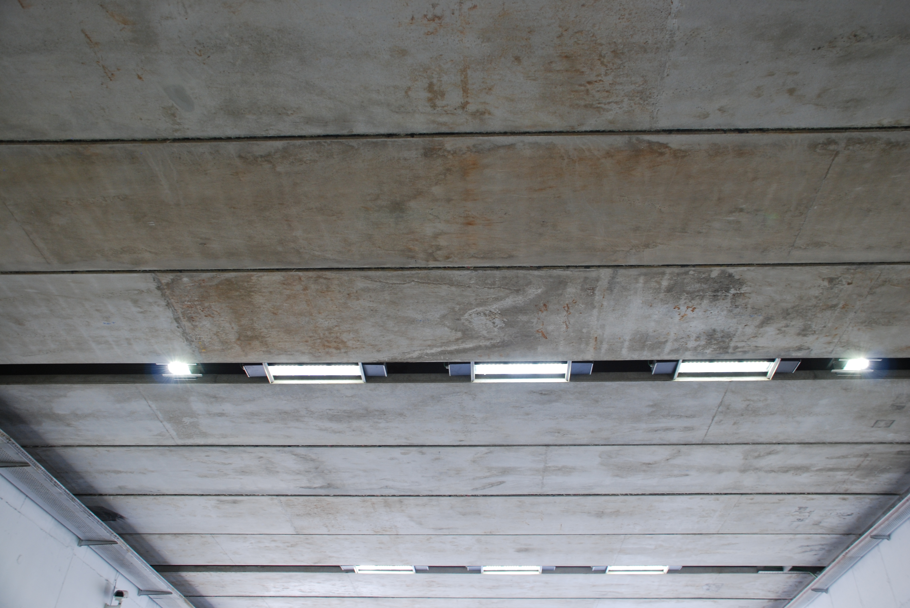

Per i 1040 m di galleria si sono adottate due tipologie di ottiche:
- per l' illuminazione di rinforzo in ingresso in uscita, sono stati montati circa 240 proiettori con flusso luminoso fino a 52.000lm, ottica asimmetrica controflusso e controllo del flusso luminoso tramite un regolatore ad onde convogliate.
- Per l' illuminazione permanente sono stati montati circa 340 proiettori con flusso luminoso pari a 4.000lm con ottica simmetrica.

Il profilo del proiettore ad alta dissipazione garantisce ai Led una temperatura d'esercizio ottimale al loro funzionamento a vantaggio della durata di vita del prodotto che è maggiore di 50.000 h.

Le staffe, in acciaio inox sono state studiate su specifica del cliente, e alloggiate ad incasso nel soffitto.
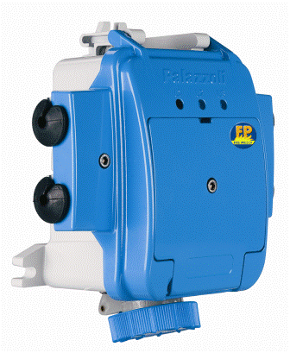
Le connessioni dei proiettori sono state realizzate con cassette Palazzoli a perforazione di isolante della serie Tunnel 54.

L'impianto è stato realizzato dalla società Pagano&Ascolillo di Atena Lucana (SA) e collaudato da terzo ente certificatore, Oxytech.

Palazzoli S.p.A.
Via Palazzoli 31 - 25128 Brescia (Italy) - tel +39 030 2015.1, fax +39 030 2015.248, www.palazzoli.it

